工业云制造（四川）创新中心有限公司介绍

工业云制造（四川）创新中心有限公司（原“四川航天云网科技有限公司”，简称：云创中心）是西部唯一一家拥有国家级工业互联网平台、标识解析应用、智能制造三大系统解决方案供应商资质的工业互联网平台企业。

云创中心是国内首个的工业云制造领域省级创新中心，重点围绕新型工业操作系统卡脖子技术、数字孪生工厂关键技术与云端制造场景支撑技术三个方向，聚焦高端制造中制造资源云化、工业知识软件化、数字孪生制造技术等关键共性技术，建设工业云制造创新能力平台，突破新一代工业互联网操作系统等“卡脖子”技术，研发核心工业软件与数字孪生装备，并进行技术转移扩散、首次商业化应用与技术产业孵化，弥补技术创新链条上从实验室产品到产业化之间的缺失环节，形成高水平有特色的制造业协同创新网络和平台。

云创中心获批四川发改委数字化转型促进中心(支撑型)，面向企业、园区、政府“三类客户”，采用产品与服务结合、线上与线下结合、业务与政策结合“三结合”服务模式，提供覆盖数字化转型全流程业务、全生命周期的产品和服务。基于“蜀天云数”数字化转型促进赋能平台，围绕基础能力建设和服务体系提升两大维度，依托航天云网INDICS工业互联网平台+“蜀天云数”产品及服务，发挥“公司+联盟”创新运营机制，面向企业、园区、政府“三类客户”，采用产品与服务结合、线上与线下结合、业务与政策结合“三结合”服务模式，提供覆盖数字化转型全流程业务、全生命周期的产品和服务。

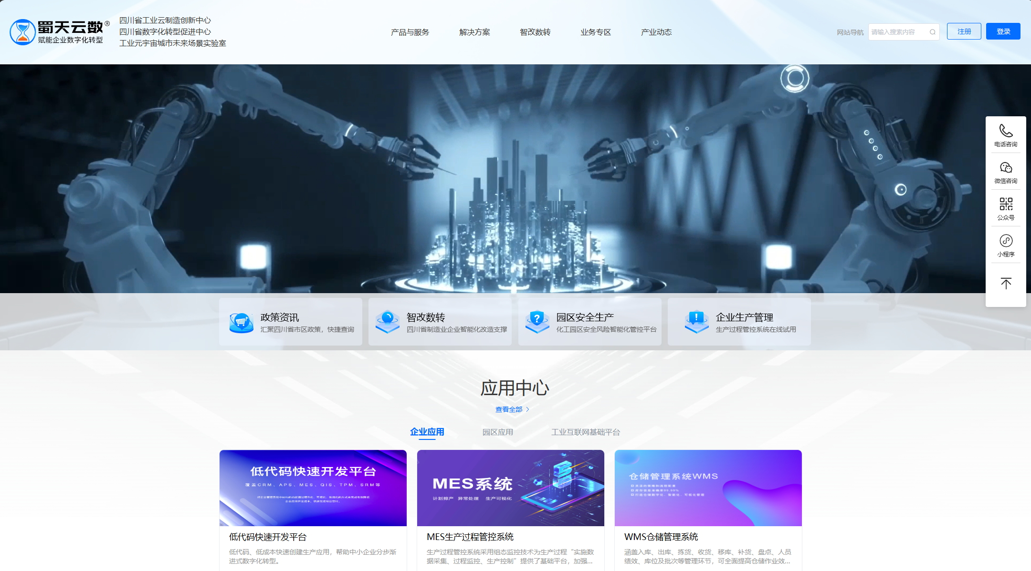

云创中心牵头建设工业元宇宙城市未来场景实验室，围绕虚实映射、虚实结合、以实控虚、以虚强实四个阶段，聚焦设备、产线、工厂、园区四个层级，构建工业元宇宙+设备，工业元宇宙+产线、工业元宇宙+工厂、工业元宇宙+园区的整体解决方案应用体系，搭建4个功能平台，打造四类工业元宇宙应用场景，包括面向设备级的远程遥操作、作业培训、故障预警，面向产线级的虚拟装配、智能点检、可视化监控，面向工厂级的虚拟建设布局规划、全生命周期管理，面向园区级的危化工巡检、物流监控、企业展示等。

云创中心基于航天云网INDICS+CMSS国家级工业互联网双跨平台，已打造具有自主知识产权的“蜀天云数”系列产品，服务政府、园区、企业三类用户，助力政府管理服务效能提升，实现园区数字化建设，支撑企业数字化转型。“蜀天云数”系列产品主要包含区域智改数转赋能平台、化工园区云平台、企业数字化转型综合平台、标识解析应用服务平台、工业元宇宙等。其中面向区域政府构建智改数转赋能服务平台，助力政府打造数字化转型示范区，推动工业互联网技术在各行业的广泛应用；面向化工园区提供全面的数字化综合解决方案，功能覆盖政策要求，支撑园区数字化转型，打造园区“工业互联网+安全生产+产业服务”新模式；面向企业提供定制化的数字化转型解决方案和服务，提升生产效率和市场竞争力。目前已为成都、雅安等地市建设工业互联网公共服务平台，为成都、绵阳、宜宾、雅安等地提供智改数转赋能服务；已形成攀枝花格里坪、乐山五通桥等化工园区示范案例；已打造四川蜀道钢构、东方电气等数字化转型典型案例。以工业互联网平台为核心的蜀天云数系列产品，将持续为企业、园区及区域数字化转型赋能，耕织成都，服务四川，支撑“智改数转”目标的达成，助力新型工业化推进。

